# 遗传算法调参作业

李传 19120834

# 群体大小：

在其他参数不变的情况下逐渐增加群体数量，结果如下：

**群体大小NIND与最短距离和迭代次数关系表**

|  |  |  |  |  |  |  |  |
| --- | --- | --- | --- | --- | --- | --- | --- |
| NIND | 20 | 40 | 60 | 80 | 100 | 150 | 200 |
| 总距离 | 18 | 16.3 | 17 | 16 | 16.68 | 16.08 | 15.77 |
| 稳定时的的迭代次数 | 200 | 200 | 200 | 180 | 185 | 187 | 150 |

**折线图：**

**分析：**

群体规模太小，最终结果与最优结果差距较大，迭代次数比较大，随着群体蚂蚁数量的增加，最终结果越来越接近最优解，结果稳定时的迭代次数也呈现下降的趋势。

**实验结果截图：**

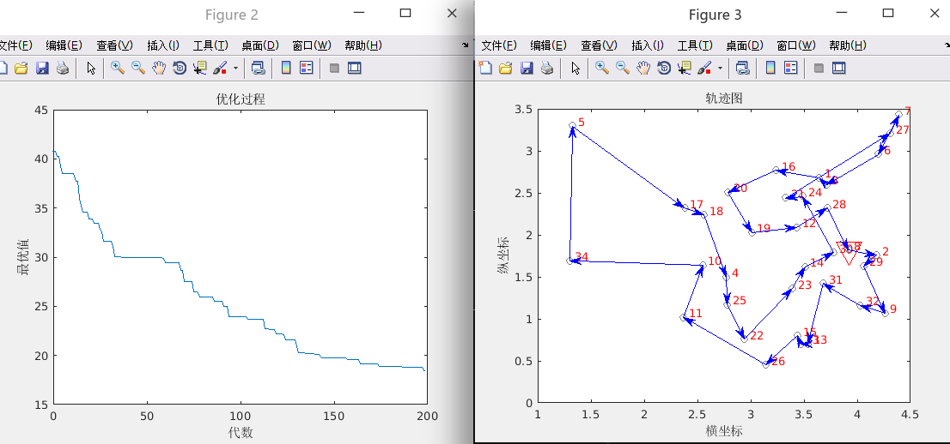

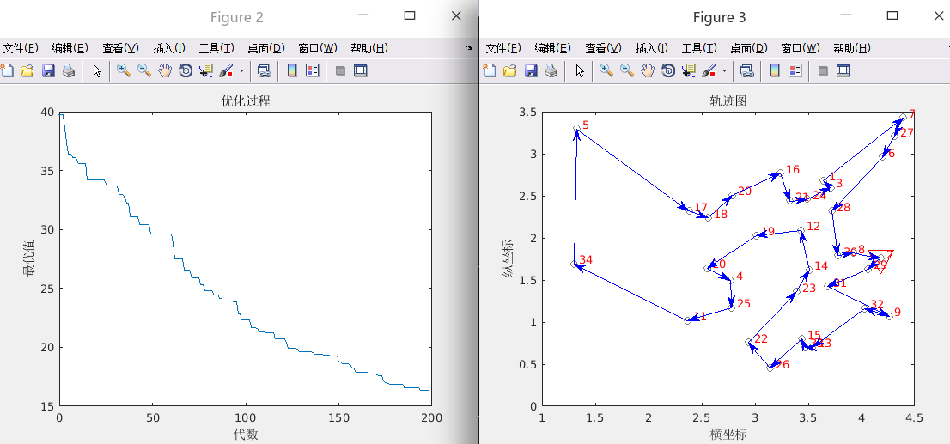

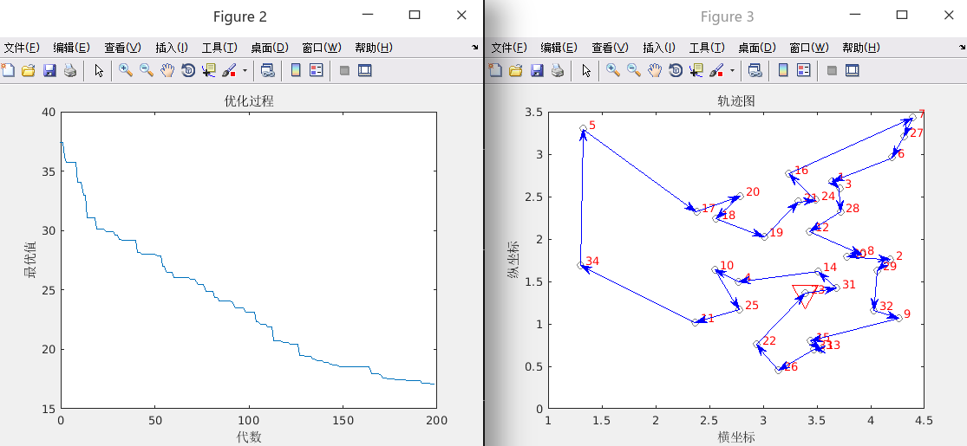

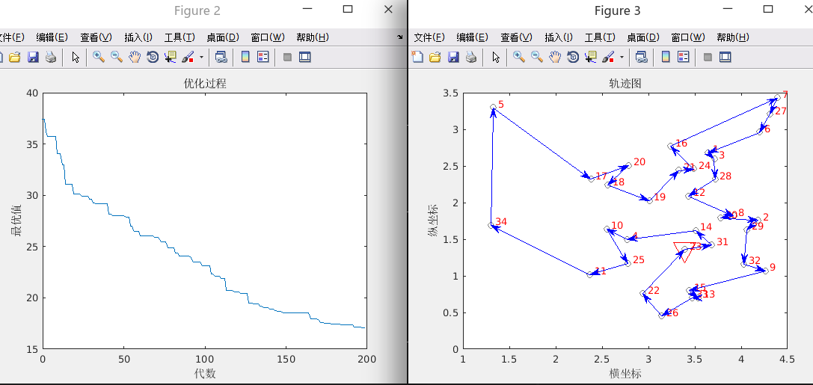

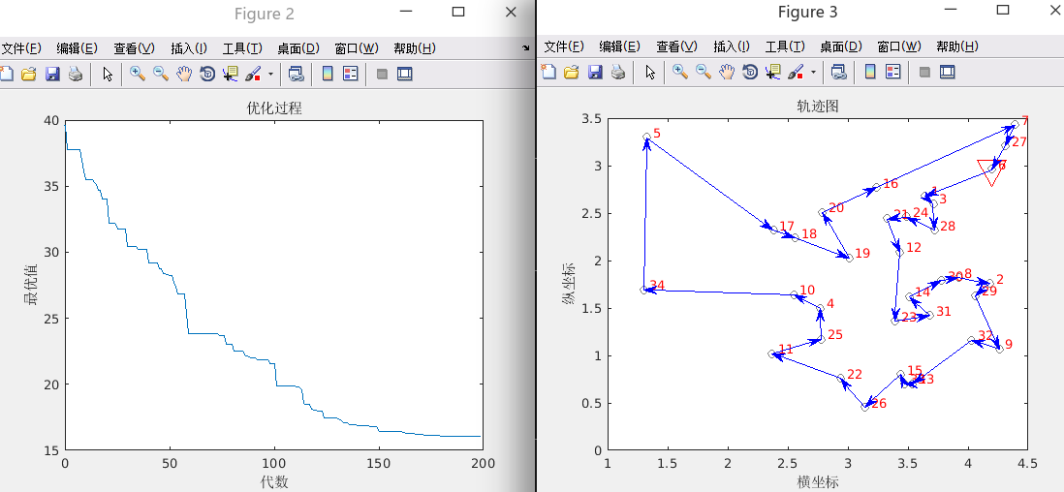

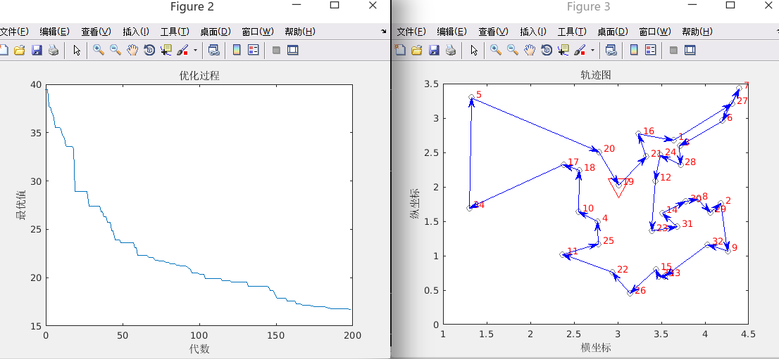

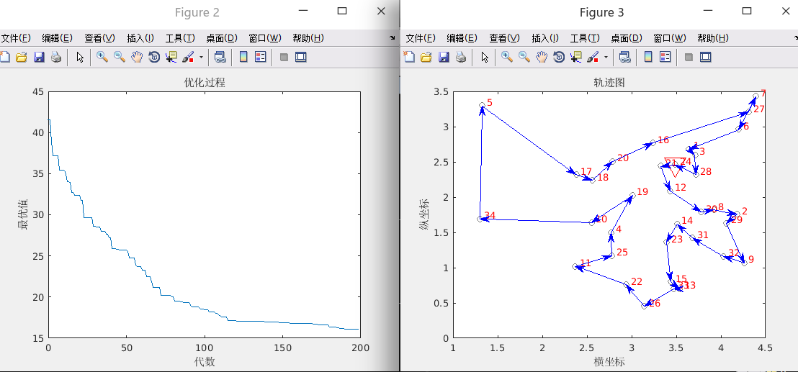

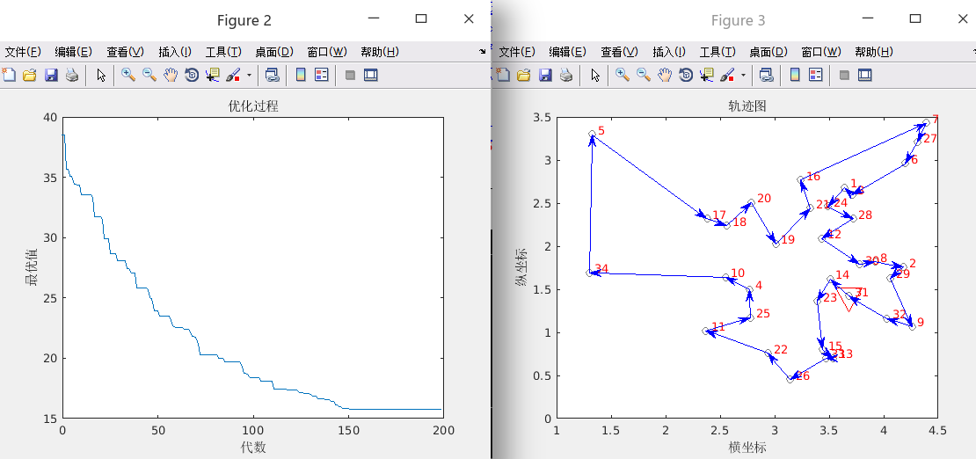

# 变异概率：

在其他参数不变的情况下逐渐增加变异概率，结果如下：

**变异概率pm与最短距离和迭代次数关系表**

|  |  |  |  |  |  |  |
| --- | --- | --- | --- | --- | --- | --- |
| pm | 0.0001 | 0.001 | 0.01 | 0.05 | 0.1 | 0.15 |
| 总距离 | 15.7 | 16.19 | 16.4 | 16.3 | 16.78 | 18.73 |
| 稳定时的的迭代次数 | 180 | 170 | 177 | 182 | 191 | 195 |

**折线图：**

**分析：**

随着变异概率的增加，最终结果呈现增加的趋势，迭代次数在变异概率为0.001时取得最小值。

**实验结果截图：**

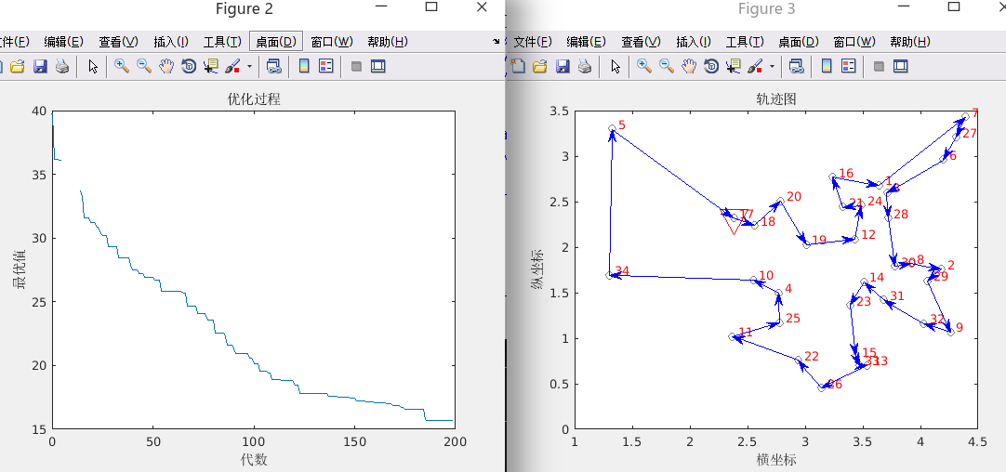

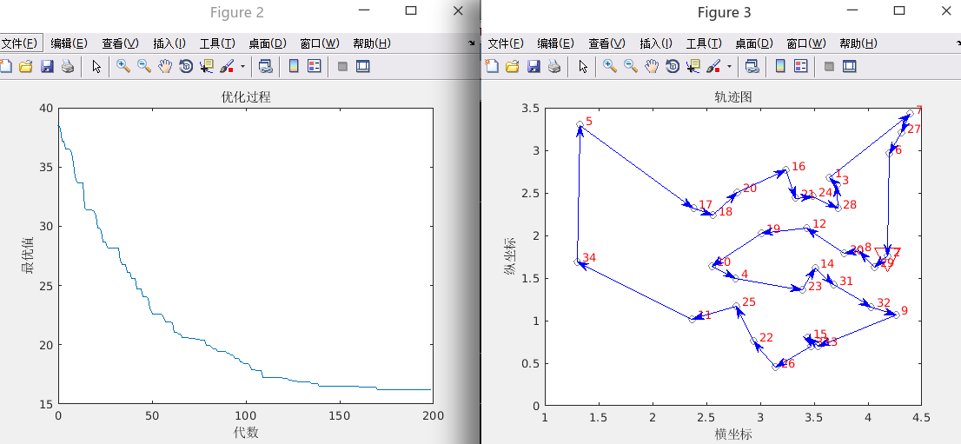

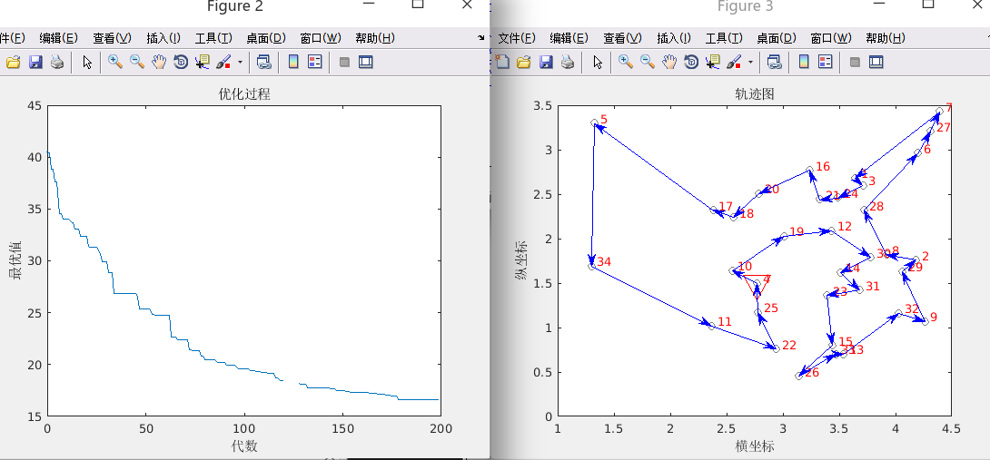

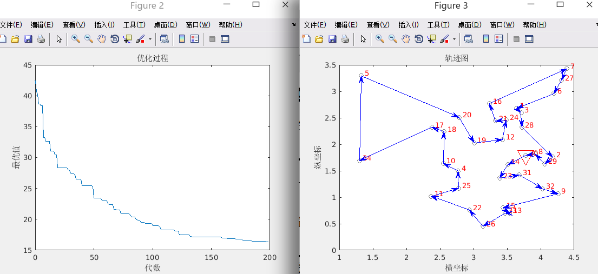

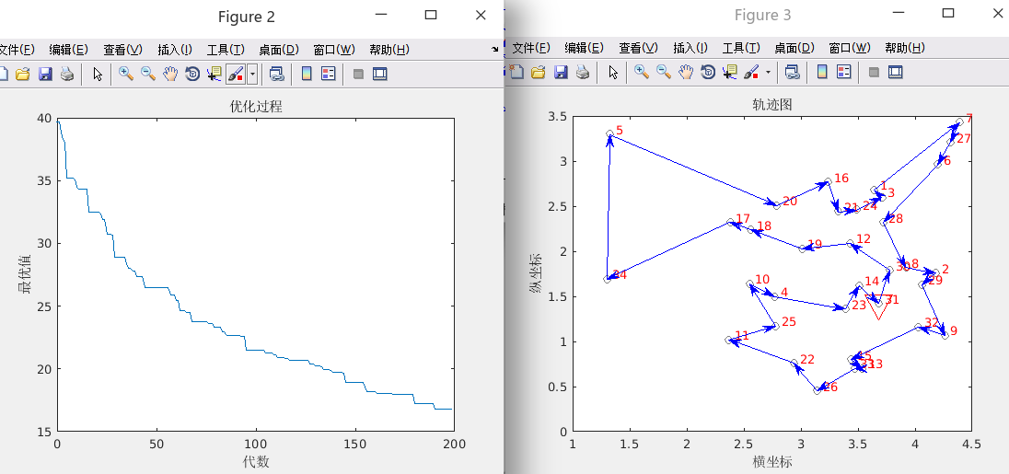

# 交叉概率：0.4~0.9

在其他参数不变的情况下逐渐增加交叉概率，结果如下：

**交叉概率pc与最短距离和迭代次数关系表**

|  |  |  |  |  |  |  |  |  |
| --- | --- | --- | --- | --- | --- | --- | --- | --- |
| pc | 0.2 | 0.3 | 0.4 | 0.5 | 0.6 | 0.7 | 0.8 | 0.9 |
| 总距离 | 16.05 | 16.88 | 16.57 | 15.77 | 16.46 | 17.2 | 16.29 | 16.29 |
| 稳定时的的迭代次数 | 150 | 170 | 176 | 168 | 163 | 150 | 147 | 147 |

**折线图：**

**分析：**

随着交叉概率的增加，最终结果呈现波动的趋势，但是相差不大，迭代次数在交叉概率为0.4时取得最大值，随着交叉概率的增加逐渐下降，在0.9时取得最小值。

**实验结果截图：**

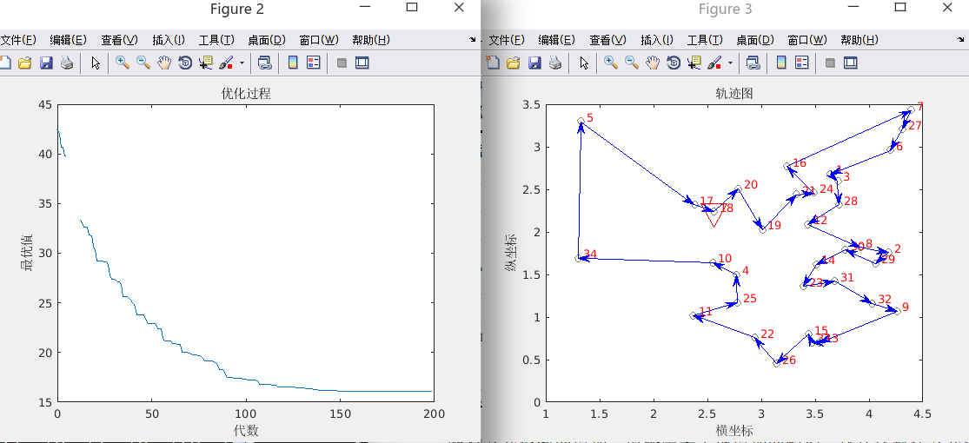

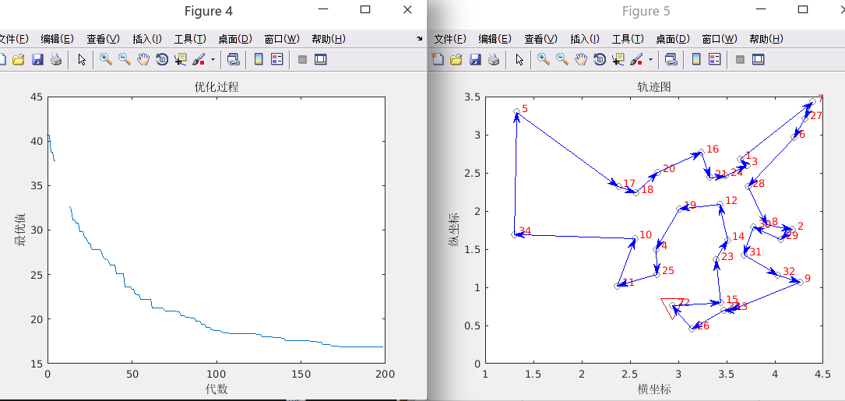

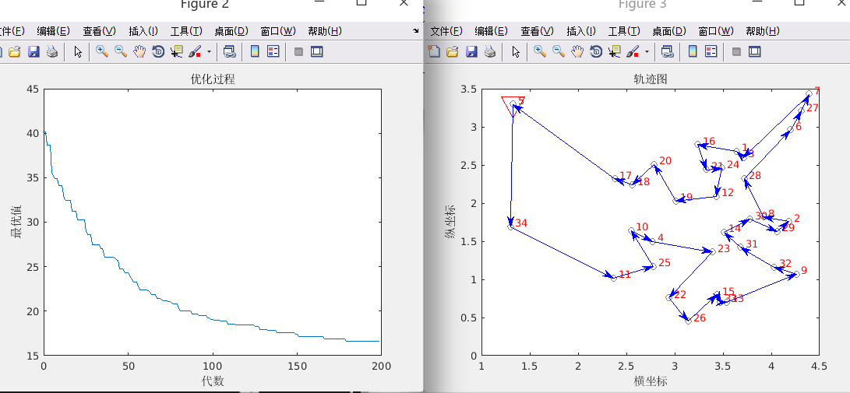

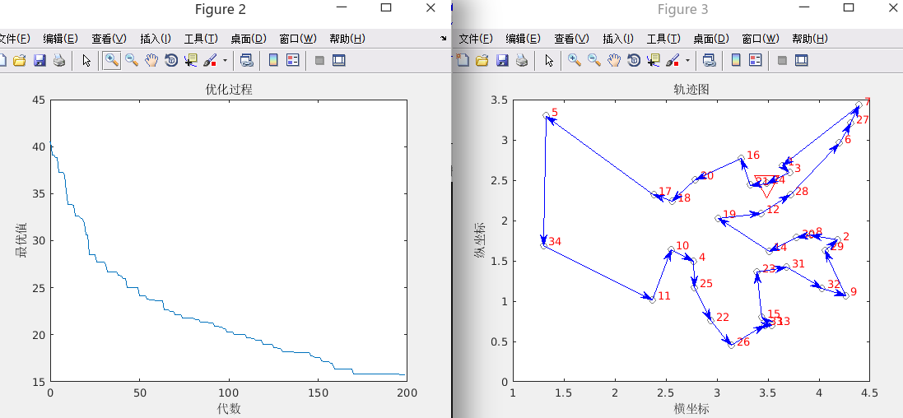

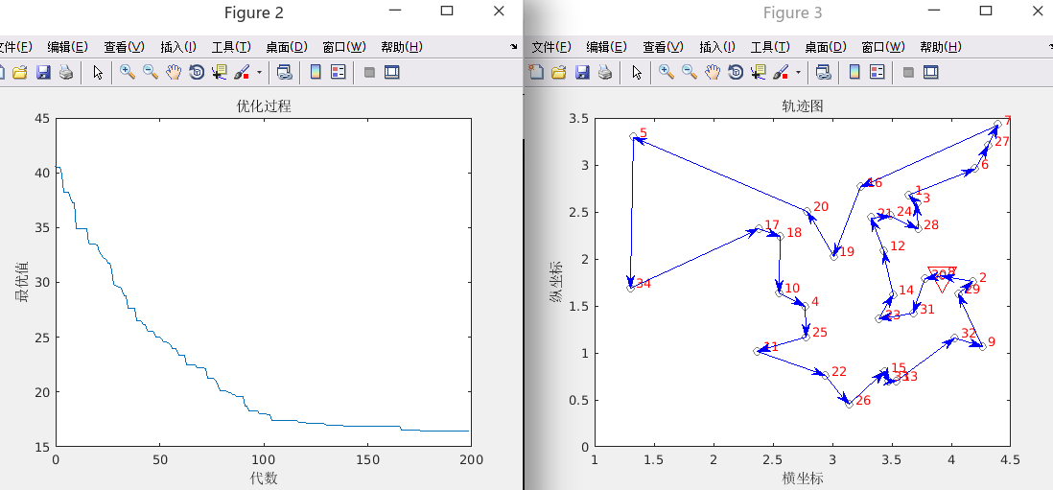

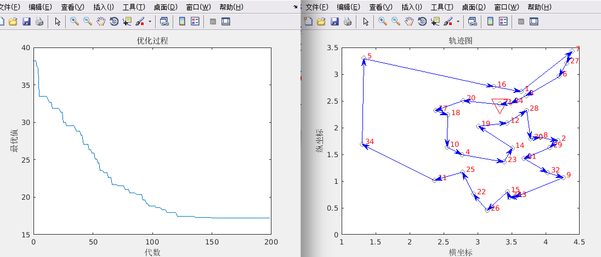

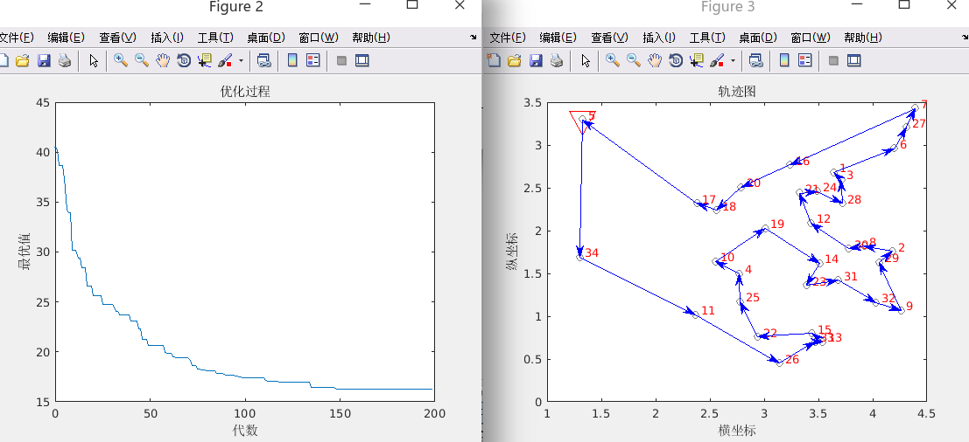

# 遗传算法的终止进化代数

进化代数太小，算法不容易收敛，种群还没有成熟；

进化代数太大，算法已经熟练或者种群过于早熟不可能再收敛，继续进化没有意义，只会增加时间开支和资源浪费